Страница Главная
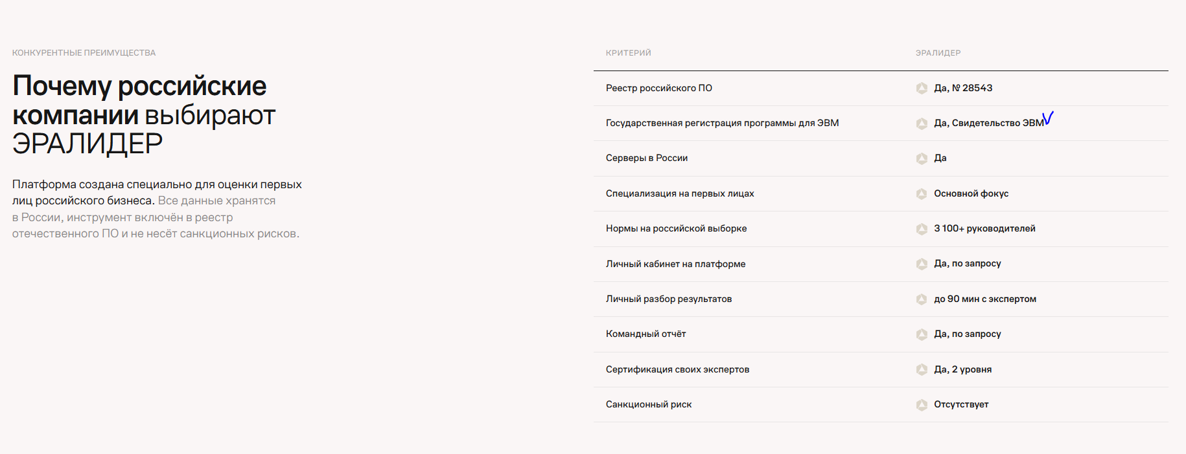

Напротив Государственная регистрация программы для ЭВМ написать номер свидетельства таким образом:
Да, № 2026663278

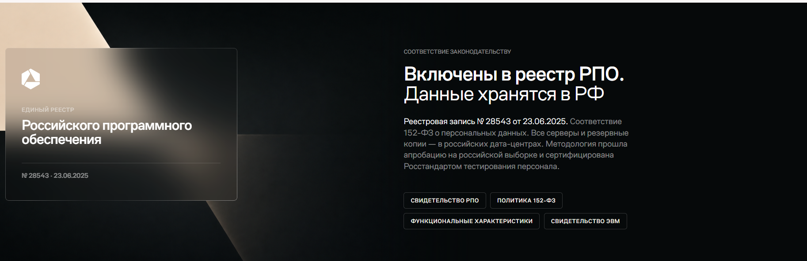
Заменить часть текста:
Реестровая запись № 28543 от 23.06.2025. Соответствие 152-ФЗ о персональных данных. Все серверы и резервные копии — в российских дата-центрах. Методология прошла апробацию на российской выборке и сертифицирована Росстандартом тестирования персонала.
На этот:
Реестровая запись № 28543 от 23.06.2025. Соответствие 152-ФЗ о персональных данных. Все серверы и резервные копии — в российских дата-центрах. Методология прошла апробацию на российской выборке и адаптирована под специфику российского менталитета и культурные особенности.
Сделать активные ссылки:
Свидетельство РПО https://reestr.digital.gov.ru/reestr/3430058/?sphrase_id=6348654
Свидетельство ЭВМ – приложен Файл (сделать на него ссылку). Может на Kinescope положить его?

Страница Методология
Скорректировать цвета для блоков:
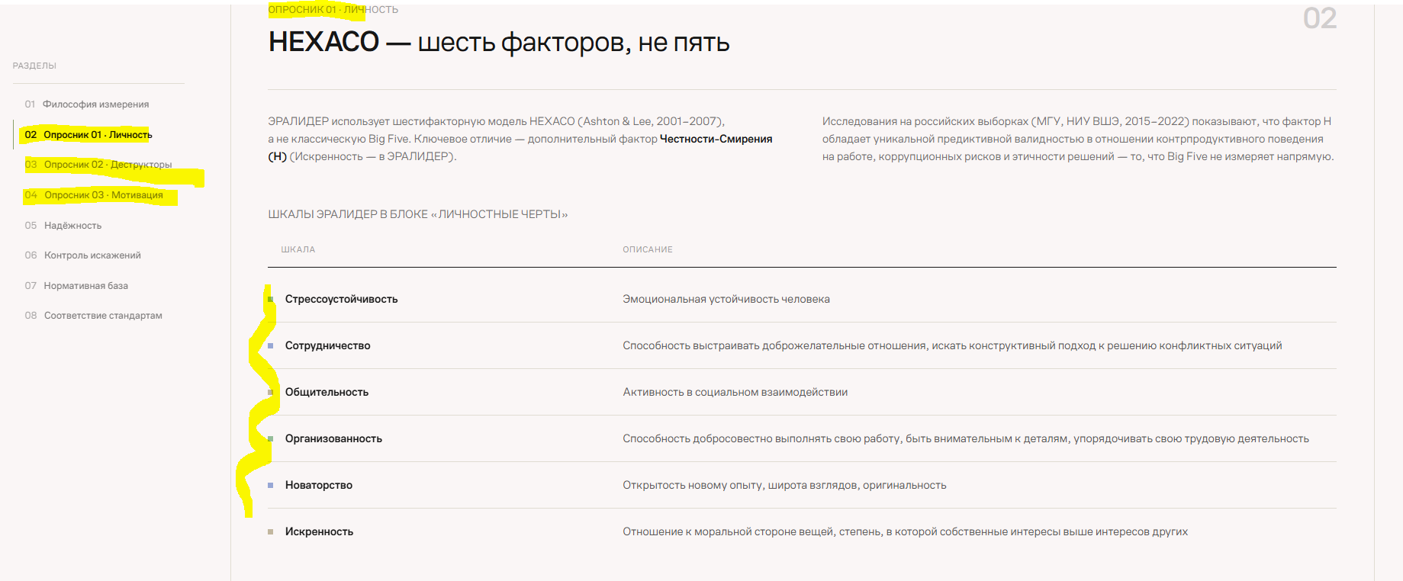
Все пункты в блоке личность – зеленые буллеты
Все пункты в блоке Деструкторы – коричневые буллеты
Все пункты в блоке Мотивация - синие буллеты

Зеленый я бы заменила на серый из цветовой палитры, тк зеленый принадлежит по смыслу опроснику личностные черты
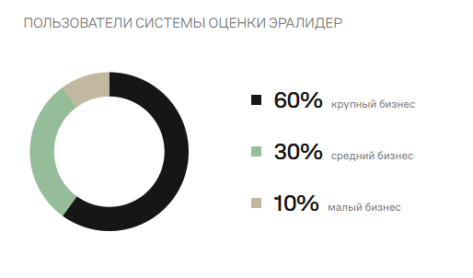
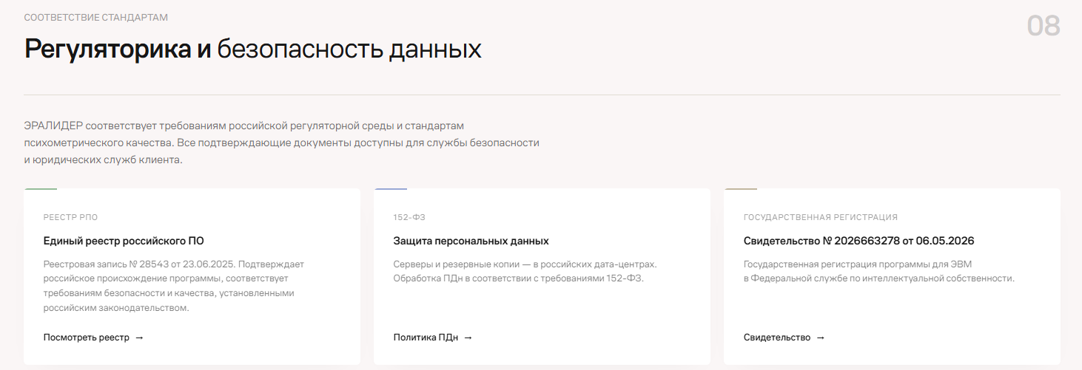
Добавить ссылку на политику ПДн и Свидетельство ЭВМ

Уберем блок с архитекторами. Он дублирует блок на странице Эксперты:
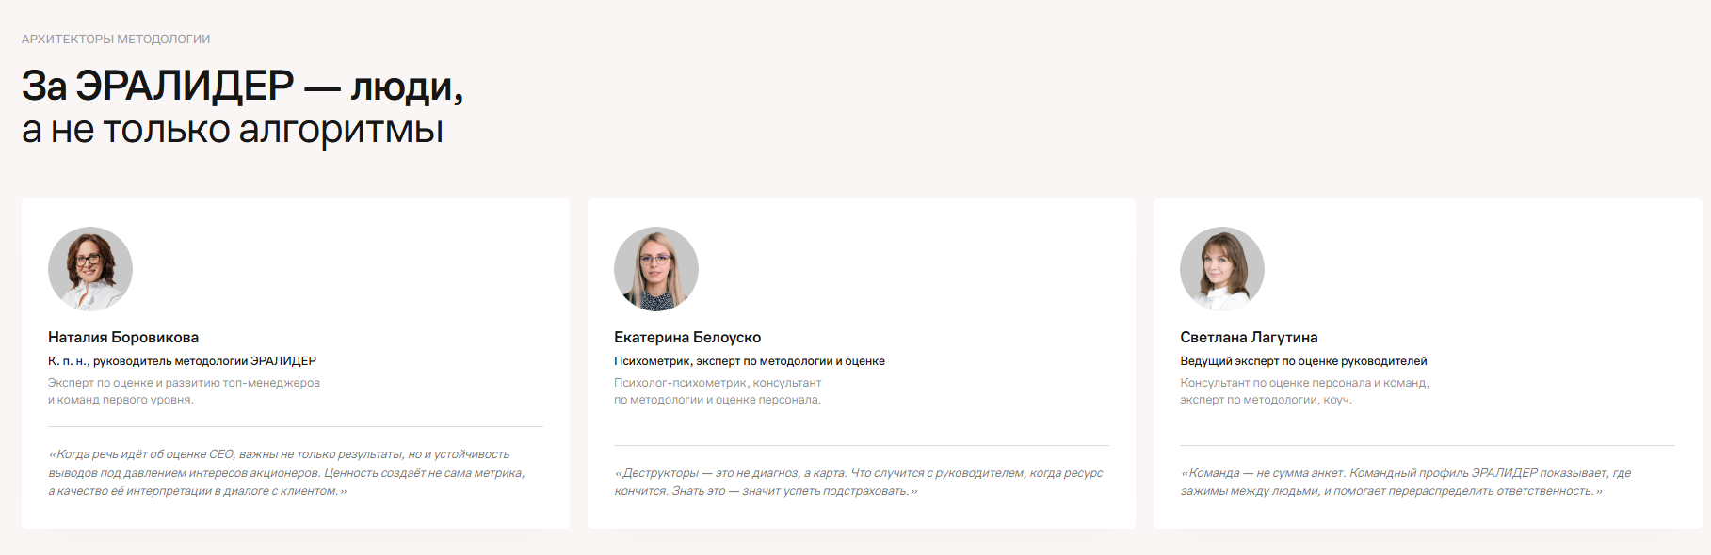

Страница Отчеты
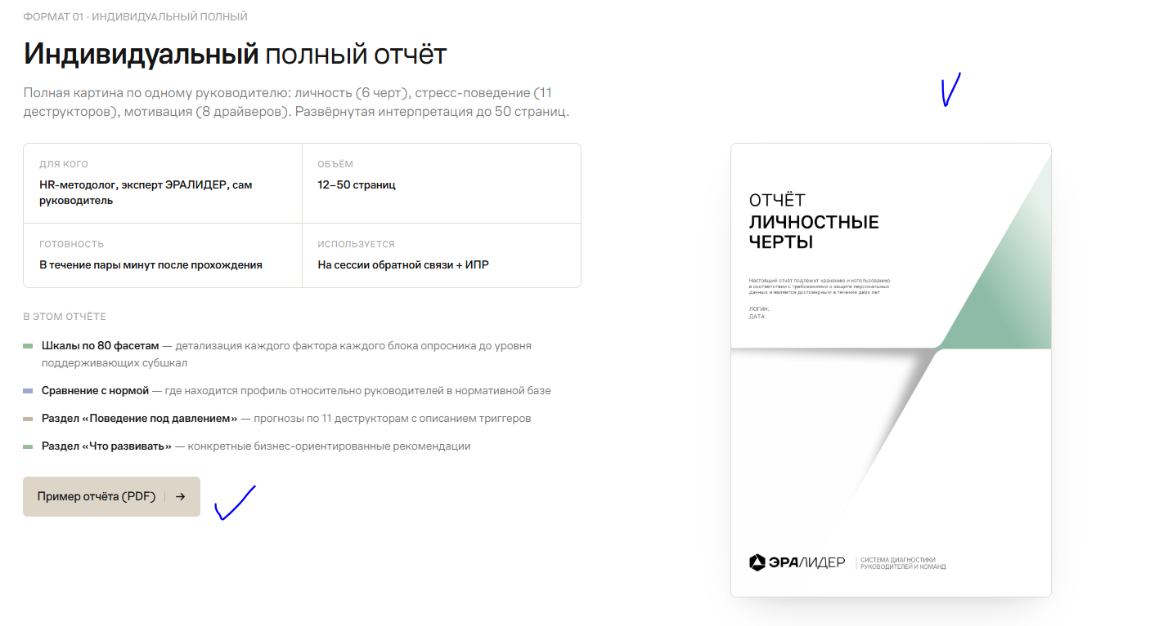
Ссылка на отчет старого дизайна – заменить текст кнопки на Запросить пример отчета (уводим на форму обратной связи как в следующем разделе).
В качестве иллюстрации, предлагаю взять эту (она же на главной). Она лучше состав полного отчета иллюстрирует:
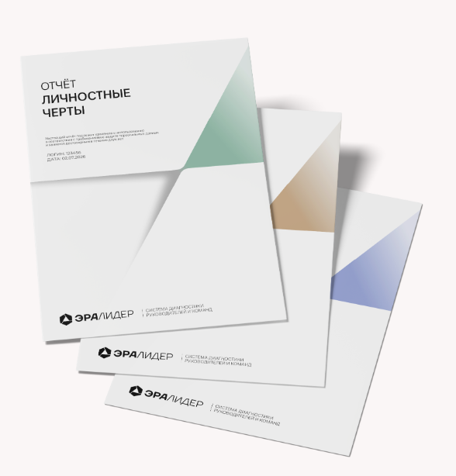
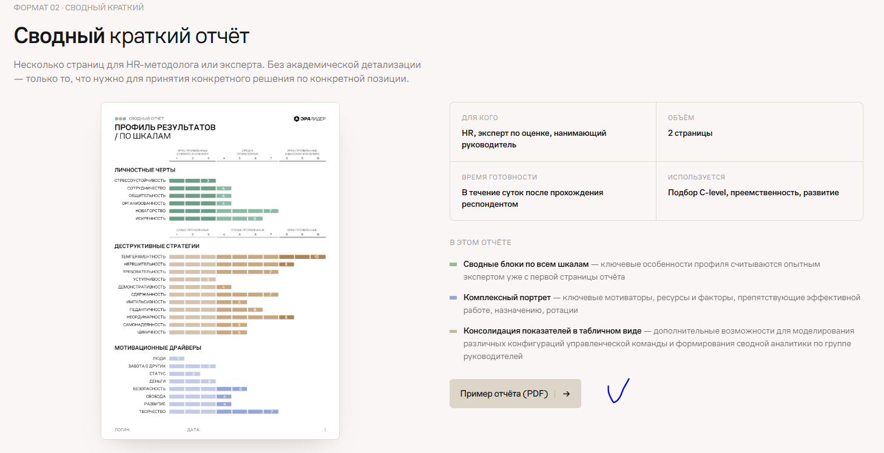
Ссылка ведет на форму обратной связи. Заменим текст кнопки – Запросить пример отчета

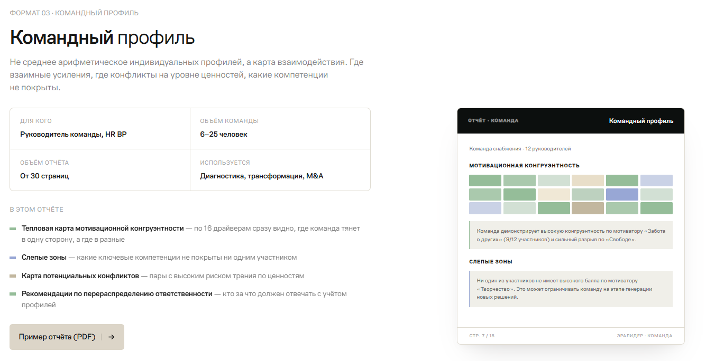

Ссылка уведет на форму обратной связи. Заменим текст кнопки – Запросить пример отчета , удалить пример отчета, соответственно.

Страница Сертификация
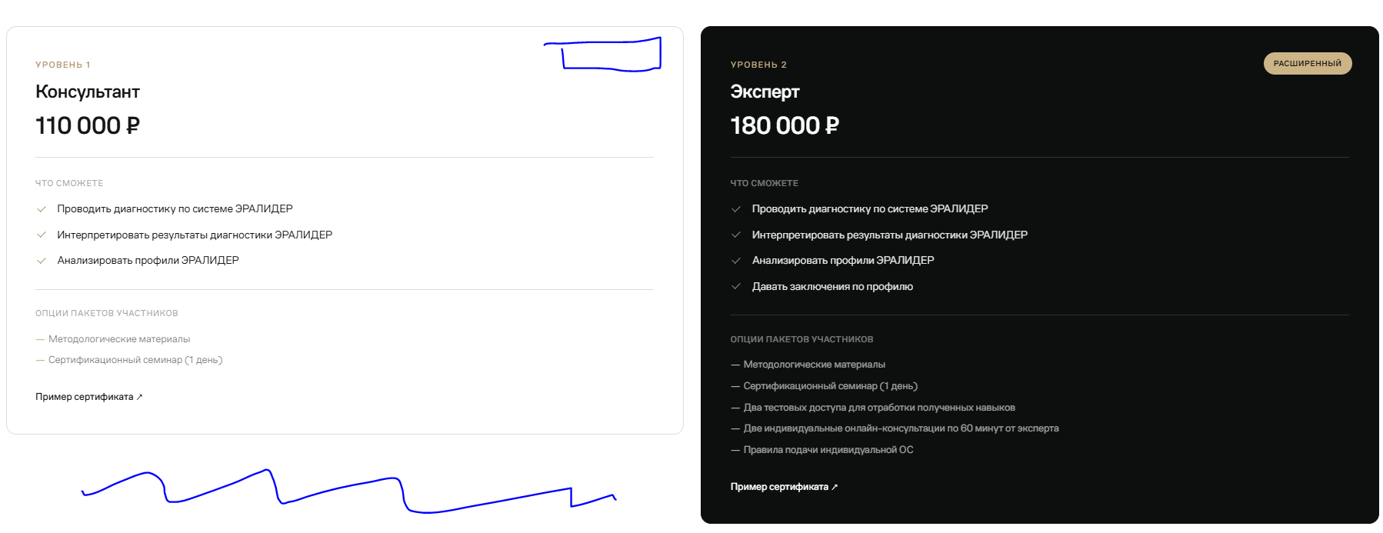
Выровнять границы блоков. Может сделать менее контрактно? И левый блок в бежевый залить?
Раз справа написано Расширенный , слева напишем БАЗОВЫЙ (для Консультанта)

Кнопку переименовать на Связаться с нами

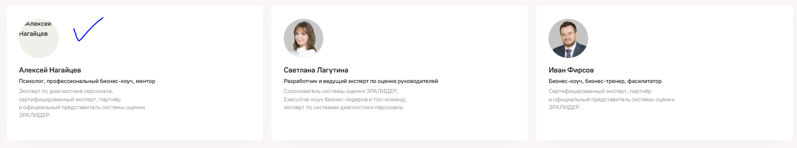
Нет фото, добавить
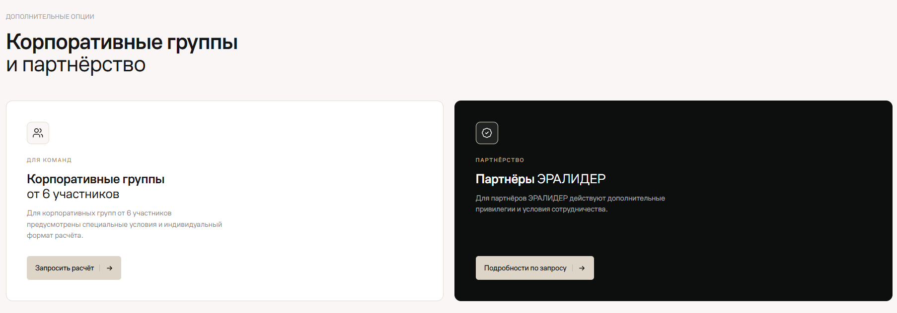
Копку Подробнее по запросу заменить на Подробнее и увести на страницу Партнеры на сайте
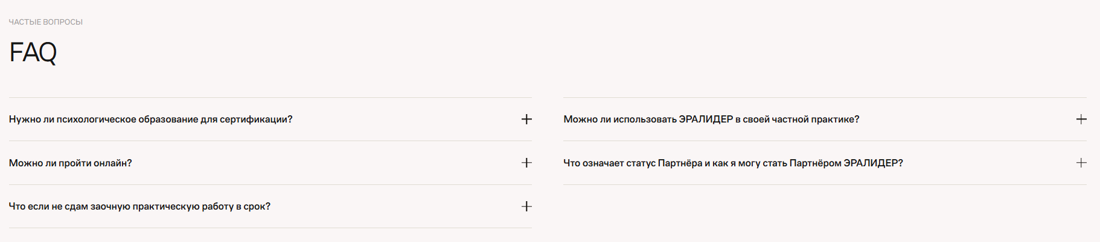
FAQ заменить на текст Вопросы и ответы
Добавить еще один пункт:
Можем ли мы сертифицироваться закрытой группой - только для своей команды?
- Да, в таких случаях мы предлагаем провести корпоративную сертификацию для групп до 12 участников в удобную дату. Предусмотрены специальные тарифы и более гибкие опции. Свяжитесь с нами, чтобы рассчитать стоимость для Вашей группы.

Страница Эксперты
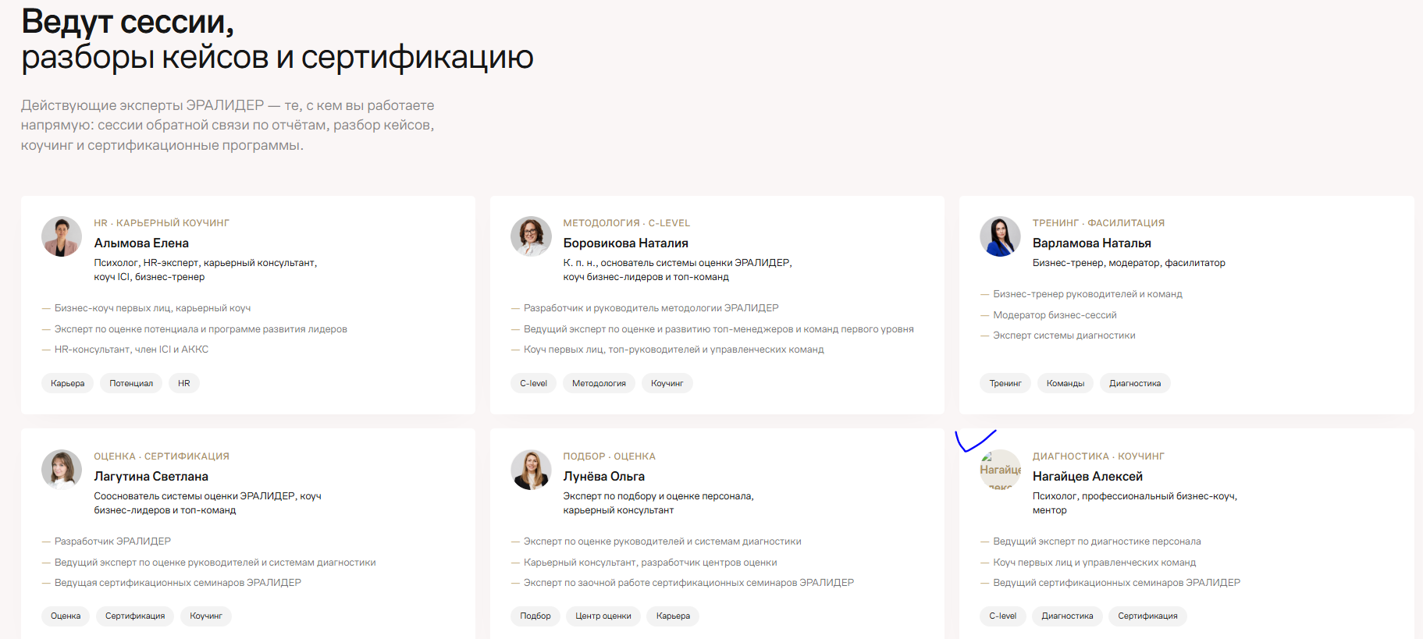
Добавить фото Нагайцева

Страница Партнеры
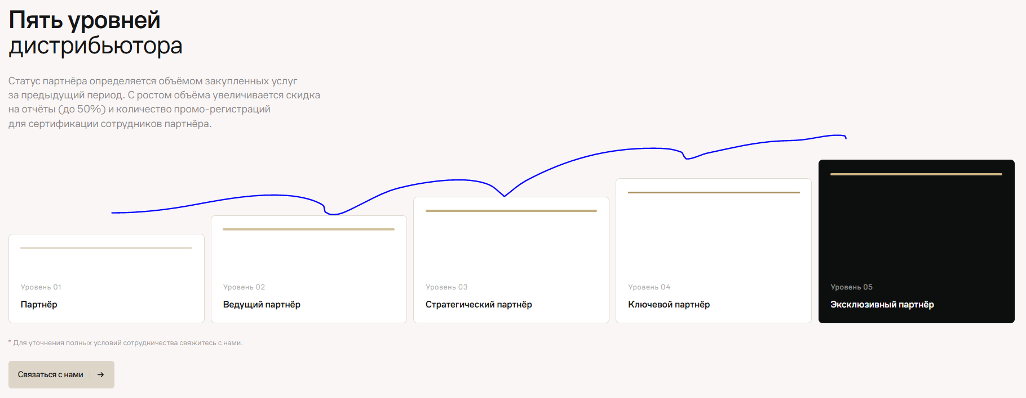
Предлагаю покрасить блоки в «градиент» от светло-серого к черному
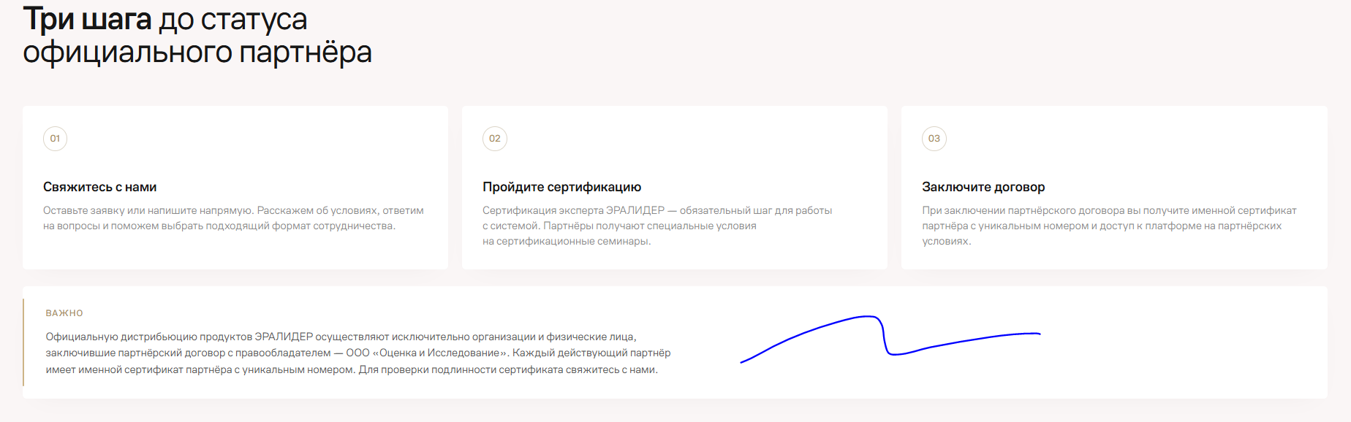
Странное выравнивание. Предлагаю либо кнопку Связаться с нами , либо выровнять иначе. На ваше усмотрение правки.
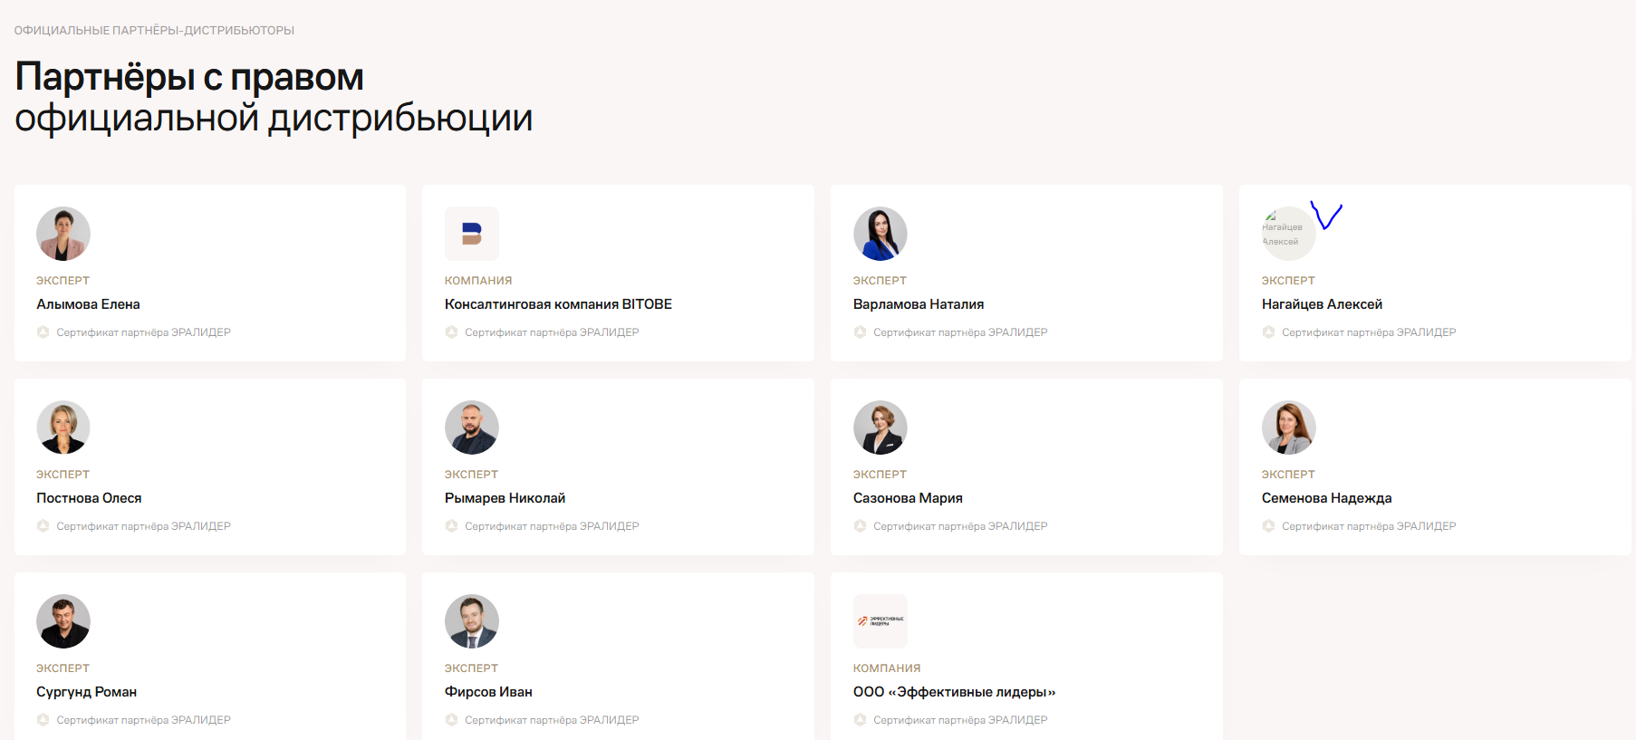
Нет фото Нагайцева, добавить

